المحاضره الثالثه لـ المحاسبه الماليه
معادله الميزانيه (معادله المحاسبه)
- مفهوم معادله الميزانيه
- قياس اثر العمليات الماليه على معادله الميزانيه
- الحسابات كا اسس للقيد المزدوج
- قاعده القيد المزدوج

الحسابات كـ اسس للقيد المحاسبي :
لجأت المحاسبه الماليه الى استخدام الحسابات لتسجيل الزياده او النقص في البنود
المختلفه للاصول والخصوم وحقوق الملكيه والايرادات والمصروفات بدلا من معادله المحاسبه ويتم فتح الحسابات لينقل الى كل منها العمليات المتشابه ذات الطبيعه الواحده ويصمم الحساب على شكل حرف T له جانبان الجانب الايمن او المدين والجانب الايسر او الدائن حيث يخصص احد الجانبين لتسجيل العمليات التى تؤدي الى زياده الحساب في حين يخصص الجانب الاخر لتسجيل العمليات التى تؤدي الى نقص الحساب

ويظهر الحساب كما يلي:::
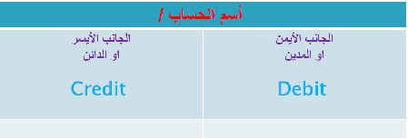

وتستند قواعد التسجيل في جانبي الحساب الى معادله المحاسبه السابق شرحها وهي
(الاصول +المصروفات =الخصوم +حقوق الملكيه+الايرادات)

الاصول والمصروفات : تمثل استخدمات الاموال في معادله المحاسبه وبالتالي طبيعتها تكون مدينه لذلك يتم اثبات الزياده فيها في الجانب الايمن وتسجيل النقص فيها في الجانب الايسر
الخصوم وحقوق الملكيه : تمثل استخدمات معادله المحاسبه وبالتالي طبيعتها تكون دائنه لذلك يتم اثبات الزياده فيها في الجانب الايسر وتسجيل النقص فيها في الجانب الايمن

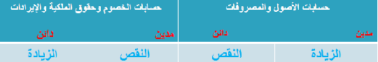
ويمكن استعراض العمليات السابقه في الحسابات بحيث يوضح الرقم بين القوسين رقم العمليه وحساب الفرق بين الجانبين

حساب البنك (اصل):: حساب رأس المال (خصم)::
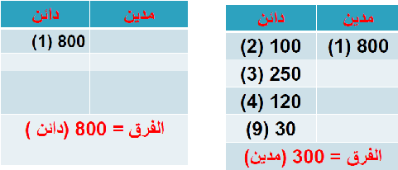
حساب المباني (اصل): حساب العدد والات(اصل):
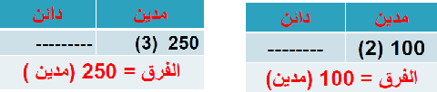
حساب الصندوق(اصل) : حساب الاثاث والتجهيزات(اصل):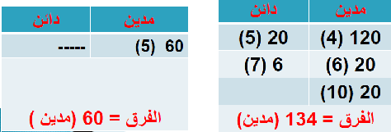
حساب محلات شمسان(التزام):: حساب الايرادات::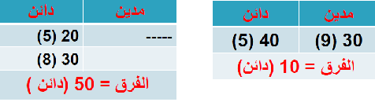
حساب شركه الخزامى (اصل) :: حساب مصروفات الرواتب::
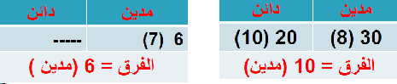

ويمكن اعداد معادله المحاسبه باستخدام الفروق المحسوبه لكل حساب من الحسابات السابقه:

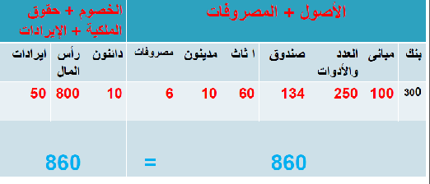
قاعده القيد المزدوج DOUble Entry Rule:::
تقوم هذه القاعده على اساس ان كل عمليه ماليه لها طرفين متساويين في القيمه ومختلفين في الاتجاه وعليه يتم تحليل كل عمليه ماليه الى طرفين متساوين احداهما مدين والاخر دائن وهو مايعني انه لاتمام أي عمليه ماليه يتطلب اكثر من طرف بعضها مدين بقيمه العمليه والبعض الاخر دائن بنفس القيمه
أي ان مقدار المديونيه لابد ان يكون مساويا لمقدار الدائنيه

اذن يترتب على كل عمليه ماليه اثار مزدوجه تتمثل في:::
مديونيه احد الاطراف:: وهو الذي حصل على القيمه او المنفعه وبالتالي يكون مدينا
دائنيه الطرف الاخر:: الذي فقد القيمه او المنفعه وبالتالي يكون دائنا

مثاآآل""
بفرض ان محمد اسس منشأه لبيع السيارات برأس مال قدره 250.000
ريال اودعها في حساب جاري في البنك بأسم المنشأه
الطرف المدين :: حساب البنك 250.000ريال
الطرف الدائن:: حساب رأس المال بقيمه 250.000ريال

ويمكن شرح قاعده تطبيق القيد المزدوج وفقا لقاعده المحاسبه كما يلي:

حسابات الاصول :: +حسابات المصروفات=
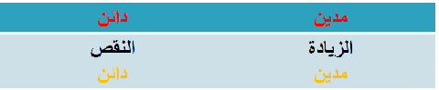

الالتزمات:: +الايرادات::
او (حسابات الخصوم+حسابات حقوق الملكيه)+حسابات الايرادات


ولشرح كيفيه تحديد الاطراف الدينه والدائنه وفقا لقاعده القيد المزدوج يمكن استعراض عمليات العشر السابقه الخاصه بموؤسسة المغاسل الاليه

1-ايداع 800.000ريال كا رأس مال بأسم الموؤسسة في حساب جاري بالبنك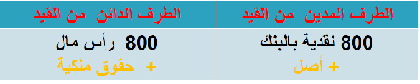
2-شراء مبنى بمبلغ 100.000ريال وسدد من حساب المؤسسة في البنك
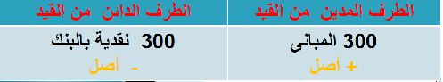

3- شراء العدد والات بمبلغ 250.000ريال وتم تسديد المبلغ بشيك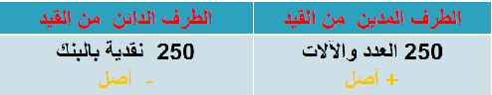
4-سحب مبلغ 120.000ريال من حساب المؤسسة بالبنك اودع بصندوق الموؤسسة 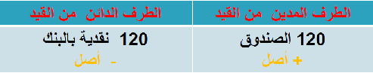
5-شراء اثاث بمبلغ 60.000ريال سدد نقدا 20.000ريال والباقي على
الحساب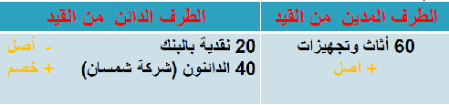
6-تحصيل ايرادات نقدا من فندق الافراح بمبلغ 20.000ريال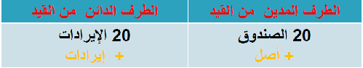
7- سدد الموؤسسة نقدا مبلغ 6000ريال مقابل مرتبات العمال المستحقه عن الشهر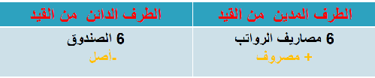

8-تقديم خدمات تنظيف وغسيل لشركه خزامى بمبلغ 30.000ريال وقد وعدت شركه خزامى بتسديد الفاتوره خلال الاشهر 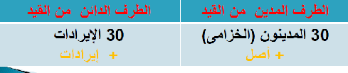
9-سددت المؤسسة جزاء من الرصيد المستحق عليها لشركه شمسان حيث سددت بشيك ما مقداره 30.000ريال 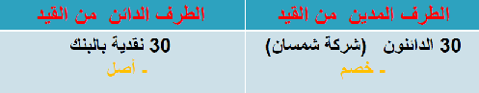

10- سددت شركه خزامى مبلغ 20.000ريال من الرصيد المستحق عليها للموؤسسة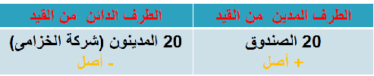

ويظهر الجدول التالي ملخص العمليات السابقه: 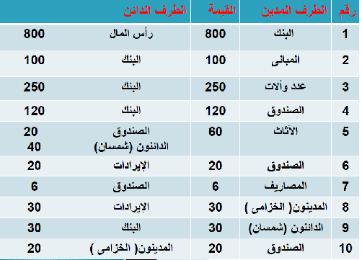
لاحظ ان:::
بعد تحديد الطرف المدين والدئن يتم تسجيل في دفتر اليوميه العامه كما يلي:::::
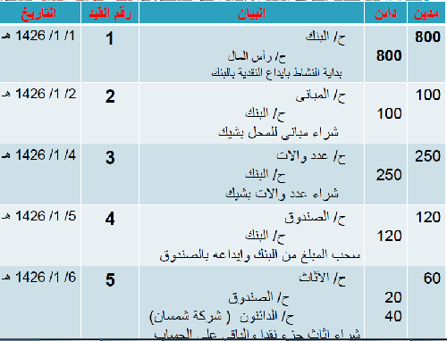
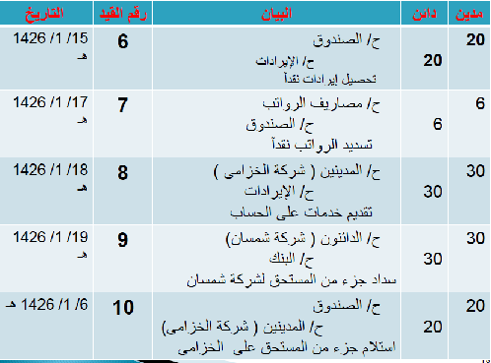

مثاآآل:::
فيما يلي العمليات التى تمت في مركز الخليج للصيانه خلال شهر محرم 1426هـ

- في 1/1 تكون المركز برأس مال قدره 150.000ريال اودع في البنك باسم المشروع
- في2/1سحب مبلغ 15.000ريال من البنك واودع في الصندوق
- في3/1دفع مبلغ 2250ريال ايجار المركز لشهر محرم
- في 5/1 تعاقد على استخدام احد ورش الصيانه لمزاوله اعمال اعتبارا من شهر رمضان بايجار شهري 6000ريال تسدد في بدايه كل شهر
- في 7/1 اشترى سياره بمبلغ 52.500ريال بشيك لاستخدامها لاداء الخدمات لعملائه
- في 9/1 اشترى مواد ومهمات صيانه لاستخدامها خلال الشهر بنبلغ 1800ريال نقدا
- في 12/1 بلغت تكلفه الوقود والزيوت المستخدمه حتى تاريخه 900ريال سددت نقدا
- في 15/1 بلغت قيمه الخدمات الموؤداه للعملاء حتى تاريخه 87.000ريال حصل منها نقدا 4200ريال
- في 16/1اشترى اثاث من شركه المطلق بمبلغ 12000 ريال سدد منها 4500ريال بشيك والباقي على الحساب
- في 30/1 بلغت الاجور والرواتب المستحقه 11400ريال سدد منها 7650ريال والباقي مازال مستحقا
- في 30/1 بلغت قيمه الخدمات المؤداه عن النصف الثاني من الشهر 9300ريال حصل منها نقدا 4500ريال
المطلوب: إجراء قيود اليومية الازمة اثبات العمليات السابقة.
